Столипінська аграрна реформа в Україні та її наслідки

Після придушення революції 1905-1907 рр. царський уряд збагнув, що лише репресіями неможливо зняти соціальну напругу. Аграрне питання було однією з головних причин революції, вирішити яке запропонував голова ради міністрів і міністр внутрішніх справ П. Столипін. У листопаді 1906 р. він підготував указ, який був затверджений царем і став законом 14 червня 1910 р. Цей закон містив основні положення аграрної реформи.
П. Столипін при розробці реформи опирався на те, що ліквідація поміщицького землеволодіння призведе до втрати виробників товарного хліба, а згодом знову постане проблема малоземельності. Столипін запропонував реформувати сільське господарство шляхом руйнування селянської общини і перерозподілу селянських земель на користь заможних селян. Куркулі мали стати опорою царського режиму і одночасно виробниками додаткового товарного хліба.

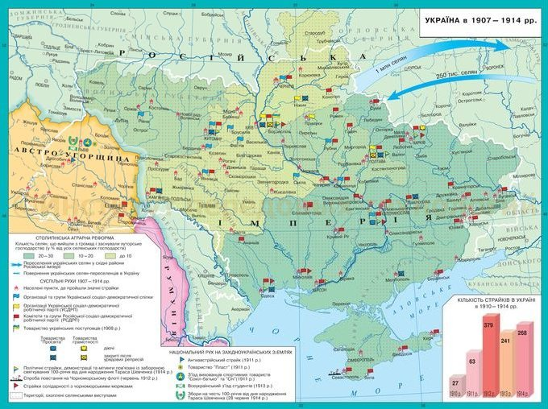

Столипінська реформа передбачала:
- руйнування общини, яка відігравала активну роль у виступах селян під час революції, і закріплення у приватну власність за кожним домогосподарем земельної ділянки, яка йому належить;
- надання кредитної допомоги селянам через Селянський земельний банк;
- переселення селян у малозаселені райони Сибіру, Північного Кавказу, Середньої Азії.
Селянин одержуючи надільну землю у власність, мав змогу об’єднати свої ділянки в один так званний відруб, а також залишитись на старому помешканні, або виселитися на хутір, побудований на власній землі.
У проведенні земельних реформ Столипін зустрів сильний опір як з боку правих, не зацікавлених у руйнуванні традиційного сільського укладу, так і з боку лівих (особливо есерів, більшовиків), які не бажали зменшувати соціальну напругу на селі у зв’язку з бажанням майбутньої революції. Селяни, побоюючись розорення, теж опирались реформі.
В Україні ці реформи просувались найбільш успішно. Протягом 1907-1915 рр. в індивідуальну власність землю на Правобережжі закріпили 48% селян, на Півдні – 42%, на Лівобережжі –16,5%. До 1916 р. в Україні було утворено 440 тис. хуторів.
У ході реформи значно активізувалась діяльність Селянського земельного банку, який протягом 1906-1916 рр. продав українським селянам 596,4 тис. десятин землі, переважно поміщицької. Столипінська реформа також збільшила переселення з українських земель на Схід (Сибір, Казахстан, Північний Кавказ). Протягом 1906-1912 рр. переселилось близько 1 млн. осіб, але майже чверть їх повернулась.
Однак незважаючи на такі успіхи, столипінська земельна реформа так і не виконала головного завдання – вона не стала опорою царському режиму, не ліквідувала соціальної напруги на селі, і навпаки ще більше її загострила.

Економічні наслідки реформи були вражаючі:
- збільшилось виробництво товарного хліба;
- місто за рахунок розорення частини селян поповнилось дешевою робочою силою;
- були освоєні нові території на Сході.
Завершити свої реформи Столипіну так і не вдалося. 1 вересня 1911 р. він був застрелений у Києві в оперному театрі. Поховано П. Столипіна на території Києво-Печерської Лаври.
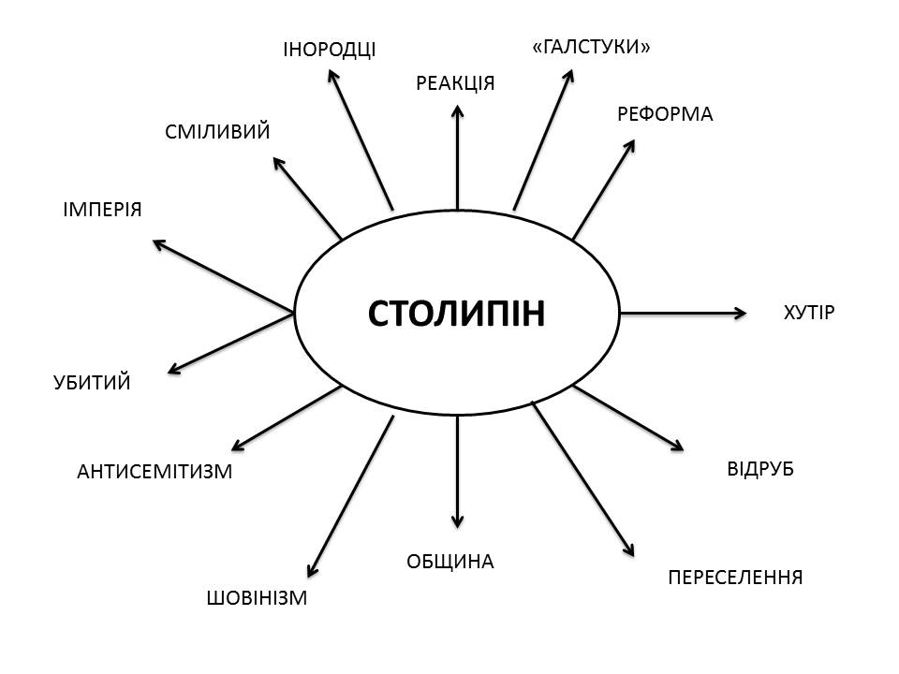
Столипінські реформи та їх вплив на Україну.

